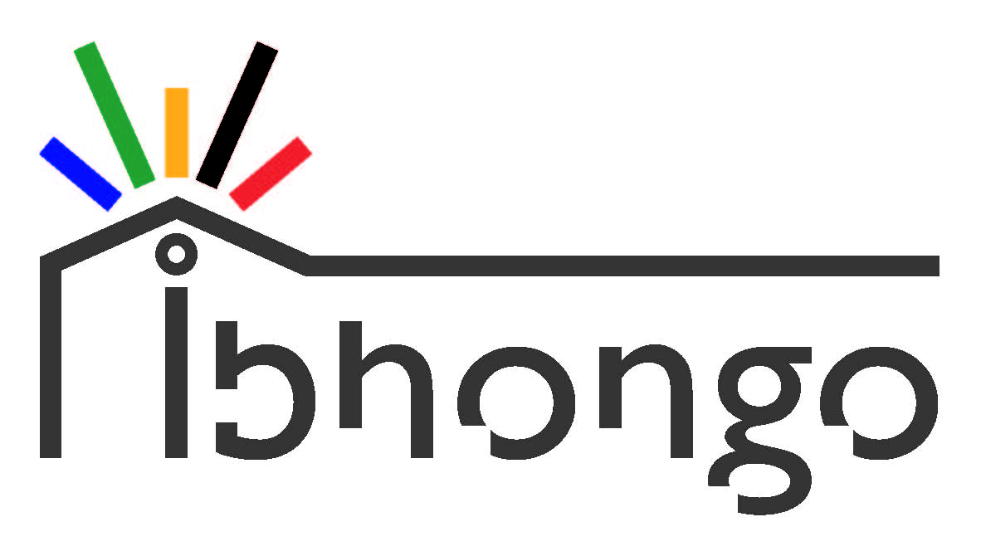
Beleidsplan 2022 - 2023

Inleiding
Er leven in Zuid- Afrika ongeveer 21 miljoen kinderen. 35% van de bevolking van Zuid-Afrika is jonger dan 8 jaar. 60% van de kinderen en jongeren onder de 18 jaar leeft onder de armoedegrens. Velen zijn besmet door HIV en tuberculose. Ondervoeding in de zin van onvoldoende of onvolwaardige voeding is een groot probleem vooral in de townships. Kinderen hebben vaak te maken met een vorm van geweld. 40% van de 15-17 jarigen heeft verwaarlozing of een vorm van misbruik, uitbuiting, fysiek of seksueel geweld ervaren. (Bron: onderzoek opgroeien in Zuid-Afrika 2016)
Masiphumelele is een van de kleinere townships in de provincie Western Cape. Het ligt ongeveer veertig kilometer ten zuiden van Kaapstad aan de M65, tussen Noordhoek en Kommetjie. Het aantal inwoners varieert tussen de 40.000 en 50.000. Oorspronkelijk was het township bedoeld voor 25.000 mensen. In 1992 is Masiphumelele officieel geadopteerd door Kaapstad, waardoor de nodige basisvoorzieningen aangelegd konden worden (straten, elektriciteit, waterleiding en riolering). Recent is er een bus- en taxistation verrezen, met aan de overkant een brandweerpost.
Tot 1995 waren er geen scholen en medische voorzieningen. Nu kent dit township een basisschool, een high school (net buiten Masiphumelele gelegen), diverse kerkgebouwen (ook enkele informele), een kliniek, een opvanghuis voor HIV besmette kinderen, een voorziening voor gehandicapte kinderen, een centraal gelegen educatieve voorziening (The Library) en negen kinderdagverblijven voor kinderen tot zes jaar die voldoen aan de standaarden. (Early Child Development-centra).
De basisschool is overvol en kampt met gebrek aan leerkrachten. Vijftig kinderen in een klas is geen uitzondering.
Gekeken naar de dagopvang voor kinderen onder de 7 jaar worden de meeste kinderen in Masiphumelele nog steeds opgevangen in slechte voorzieningen vaak bij moeders thuis in shacks. De hygiëne is slecht, er is onvolwaardige voeding en er zijn weinig of geen materialen om spel en ontwikkeling te stimuleren. De ruimtes zijn donker en klein. Daarnaast zwerven veel jonge kinderen zonder toezicht of onder toezicht van een veel te jong broertje of zusje de hele dag op straat.
Wij werken sinds 2012 in Masiphumelele aan kinderprojecten waarin veilig leren, veilig leven en veilig ontdekken centraal staan. Dit doen we in samenwerking met lokale partners Masicorp, St. Francis Trust en Masiphumelele Creative Hub. We zien het werken aan beter onderwijs als de weg uit de armoede. Kinderen krijgen een zo groot mogelijk kans wanneer zo vroeg mogelijk wordt gestart met het stimuleren van hun ontwikkeling.
Met St. Francis Trust werken we samen in de ondersteuning van twee zgn. Homes to Grow., pleeggezinshuizen voor kinderen die thuis of in eigen familie niet veilig kunnen opgroeien. Een goede en passende educatie zien we daarbij als een belangrijke pijler bij veilig opgroeien.
Met Masicorp richten we ons op de verbetering van de kinderopvang en voorschoolse educatie. We doen dit door centra te ontwikkelen die dusdanig van kwaliteit zijn dat ze geregistreerd kunnen worden. Voor de vele informele crèches waarvoor dit niet mogelijk is, wordt de Stay & Play Hub ontwikkeld, een leer- en doecentrum. Op de Stay&Play Hub kunnen jonge kinderen, die dergelijke informele crèches bezoeken, profiteren van gestructureerde spelactiviteiten om in hun sociale, cognitieve en emotionele ontwikkeling te groeien. Naast het bieden van ontwikkelingskansen aan de kinderen uit genoemde ‘informele’ dagverblijven, legt dit programma nadruk op het proces bij de leidsters van deze crèches. Via een uitnodigende en laagdrempelige aanpak werken de leidsters aan hun eigen ontwikkeling. Workshops voor leidsters, crèche-eigenaren en ouders zijn aan het aanbod op de Hub toegevoegd.

Strategie
Kernprincipes en uitgangspunten
De statutaire doelstelling van stichting Ibhongo is:
“Het bevorderen van de geestelijke, lichamelijke en materiële belangen van zieke, behoeftige, kwetsbare kinderen, kinderen welke door de overheid worden geplaatst in pleeghuizen, in het gebied "Cape Peninsula" in Zuid Afrika en voorts al hetgeen met een en ander rechtstreeks of zijdelings verband houdt of daartoe bevorderlijk kan zijn, alles in de ruimste zin des woords”.

Onze visie: Kinderen in Masiphumelele groeien op tot volwassenen die trots (Xhosa: Ibhongo) zijn op hun afkomst, hun eigen cultuur en zichzelf.

Onze missie: wij gaan er van uit dat ieder kind een veilige plek verdient om te leren en te leven. Zo geven we het kansen om zich te ontwikkelen op wat het graag wil zijn: het beste van zichzelf.

De waardes en kenmerken van Stichting Ibhongo zijn:
- Direct contact en korte lijnen
- Lage organisatiekosten
- Anbi status
- We kiezen projecten die voortkomen uit wensen van de lokale bevolking
- Betrokkenheid van de lokale bevolking
- Duurzaamheid en ownership
- Minimaal 90% van de baten komt ten goede aan de projecten. Stichting Ibhongo heeft geen winstoogmerk

Beleid

Werkzaamheden van de Stichting
In 2022 en 2023 zullen de werkzaamheden in het bijzonder gericht zijn op:
- Structurele ondersteuning van de bestaande “Homes to Grow” m.n. via ondersteunen van het educatieve fonds op de post “skills enrichment”. Ook investeren we tijdens ons jaarlijks bezoek in een uitstapje met de kinderen en een verwenmoment voor de moeders.
- Incidentele ondersteuning van de bestaande “Homes to Grow” door een bijdrage aan de algemene schoolkosten of iets dat op dat moment hard nodig is. Een “ verlengde arm -constructie” met sponsoren uit Duitsland via een contactpersoon aldaar.
- Ondersteuning van de EDC centra MasiEducare, Chasmay Educare en Sunnydale Educare op de post “projectmaterialen”.
- Ondersteunen van de Stay&Play Hub op de posten projectmaterialen en gezonde voeding.
- Overleg van onze voorzitter en secretaris, ev. andere bestuursleden met het bestuur van St. Francis Trust. Doel van dit overleg is om samen verdere koers uit te zetten richting ondersteunende werkzaamheden van stichting Ibhongo. Dit overleg kan ook digitaal plaatsvinden.
- Jaarlijks bezoek door voorzitter en secretaris, en eventuele andere bestuursleden, van het Home to Grow project en ook actief deelnemen aan activiteiten voor de geplaatste kinderen.
- Overleg met Masicorp door voorzitter en secretaris. Doel van dit overleg is om samen verdere koers uit te zetten richting ondersteunende werkzaamheden van stichting Ibhongo. Dit overleg kan ook digitaal plaatsvinden.
- Jaarlijks bezoek door voorzitter en secretaris, en eventueel andere bestuursleden, van de projecten die we doen in samenwerking met Masicorp en ook actief deelnemen aan activiteiten binnen deze projecten.
Werving van gelden (meerjarenplanning)

- Donaties. Incidentele donaties mogelijk te verwachten van een aantal personen of groepen, die hun belangstelling hebben geuit voor het werk van Ibhongo. Donaties vanuit Duitsland worden nu ook mogelijk door samenwerking met een contactpersoon aldaar. Dit geldt specifiek voor het project Homes to Grow.
- Vast donateurschap. Dit kan o.a. via een overeenkomst t.b.v. belastingaftrek.
- Aanvragen voor projectgelden bij vermogensfondsen bij mogelijk nieuwe projecten.
- Jaarlijks organiseren van twee evenementen waarbij bezoekers gevraagd wordt een donatie voor de stichting te geven of waarvan het grootste deel van de kaartverkoop naar het doel gaat.(bijv. benefietdiner, concerten, tentoonstellingen). Dit kan ook in de vorm van een speciale actie, waarvan de inkomsten ten goede komen aan Ibhongo (bijv. verloting van een bepaald product, prijsvraag, veiling). Speciale acties kunnen, indien noodzakelijk, ook digitaal plaatsvinden.
- We streven ernaar om, waar mogelijk, aan te kunnen sluiten bij evenementen die al door anderen worden georganiseerd.
- Verkoop van producten uit Zuid-Afrika, bij voorkeur uit Masiphumelele zelf. Dit doen we op evenementen en speciale markten en via onze website.
- Een aantal kunstenaars stellen hun producten/diensten ter beschikking van de stichting. Bij verkoop/opdracht betaalt de stichting een vergoeding voor de materiaalkosten aan de kunstenaar.
- Netwerk vergroting heeft de speciale aandacht van het bestuur.

Aandachtspunten voor de komende twee jaar:
- De ondersteuning van de projecten waarbij we samenwerken met Masicorp, zijn zo min mogelijk gericht op “running costs”. Ons doel is immers dat op termijn de projecten zelfstandig verder kunnen. We kiezen per jaar bepaalde posten uit het totaalbudget die we willen ondersteunen. De gelden moeten we halen uit eigen acties.
- De gelden voor ondersteuning van de Homes to Grow moeten we halen uit eigen acties. Via een contactpersoon in Duitsland wordt ook jaarlijks ongeoormerkt geld geworven voor de Homes to Grow. Aan het begin van elk kalenderjaar wordt het bedrag aan stichting Ibhongo overgemaakt. Stichting Ibhongo draagt zorg voor de overboeking naar St. Francis Trust.
- We onderzoeken ook opnieuw de mogelijkheden van Wilde Ganzen.
- De terugloop van vaste donateurs blijkt een landelijk probleem en verbonden aan veranderingen in geef-gedrag van de huidige generatie. We gaan geen speciale actie opzetten om meer vaste donateurs te werven.
- Het belangrijkste blijft “storytelling”. We willen de betrokkenheid van vaste en incidentele donateurs vergroten door ons verhaal te vertellen, op elk moment dat zich daarvoor aandient. M.n. ons 10 jarig bestaan in 2022 nodigt uit om terug te blikken en aan de donateurs terug te koppelen wat er in die tijd is bereikt.
- We leggen de nadruk op netwerkverbreding, acties en persoonlijke informatievoorziening. Social media en nieuwsbrieven via email zijn daarbij belangrijke middelen. Voor onze social media (Facebook, Instagram en LinkedIn zal een contentkalender worden gemaakt. We willen 4 nieuwsbrieven per jaar uitbrengen van maximaal 1 A4. We doen dit gekoppeld aan bepaalde momenten, zoals jaarverslag, bezoek Zuid-Afrika, activiteiten en eindejaarsactie met kerstwens.
- Het bestuur gaat actief op zoek naar nieuwe ambassadeurs, die het leuk vinden om bij acties te ondersteunen (bijv. mee uitdenken, aanwezig zijn, helpen bij de uitvoering).
- We gaan onderzoeken hoe het in 2021 genomen besluit tot verandering van de statuten ook daadwerkelijk aan te pakken ( 3 i.p.v. 5 bestuursleden en verruiming doelgebied)
Werving van materialen
- Bij het jaarlijks bezoek nemen we minimaal voor de kinderen van de Ibhongo klas van MasiEducare een gebreide trui mee. Dit wordt erg gewaardeerd. De afgelopen jaren ging dit in samenwerking met een breiclub uit een verzorgingshuis in Breda. Indien deze samenwerking vanwege de gezondheid van de leden niet voortgezet kan worden zal gezocht worden naar andere samenwerkingspartners.
- Incidenteel nemen we andere gebreide kledingstukken mee voor andere klassen en/of andere locaties.
- Op ons verzoek worden educatieve materialen gemaakt of gedoneerd die we meenemen naar de projecten.
- De aanschaf van materialen voor de projecten vindt zoveel mogelijk lokaal plaats, ter bevordering van de lokale economie.

Beschikken over vermogen van de Stichting
In het huishoudelijk reglement zijn de taken van de diverse bestuursleden en de bestuursverhoudingen nader uitgewerkt.
Het beheer van de financiën is primair de taak van de penningmeester (voor specificatie van de taken zie huishoudelijk reglement). Voorzitter, secretaris en penningmeester vormen het dagelijks bestuur.
De wijze waarop het vermogen wordt beheerd en erover kan worden beschikt is als volgt uitgewerkt in het huishoudelijk reglement:
- Alle donaties, schenkingen en subsidies, worden standaard gestort op de bankrekening van de stichting.
- Donateurs die contant een bedrag schenken aan een van de bestuursleden ontvangen van dat bestuurslid een getekende kwitantie. De donaties worden bij eerste gelegenheid aan de penningmeester gemeld en het geld wordt uiterlijk binnen drie werkdagen op de bankrekening van de stichting gestort.
- Ontvangen donaties, schenkingen en subsidies kunnen worden gereserveerd en zodoende naar een volgend kalenderjaar worden doorgeschoven. Reserveren is echter geen doel op zich, sterker nog: het dient tot het minimum beperkt te blijven, slechts wat nodig is voor continuïteit. Het beleidsplan bepaalt hiervoor de kaders. Binnen het kader van het beleidsplan kan wel geld worden doorgeschoven naar een volgend kalenderjaar indien dit nodig is voor de continuïteit (vastgelegd in huishoudelijk reglement).
Mocht de stichting worden ontbonden dan zal ook het resterende saldo in overeenstemming met de doelstellingen worden besteed. Dit is vastgelegd in de statuten.
- Bestuursleden zijn gerechtigd privé gedane of voorgeschoten uitgaven te declareren, alleen wanneer kosten vooraf kenbaar zijn gemaakt aan het bestuur en goedgekeurd door de penningmeester. Telefoontjes, reiskosten i.v.m. de bestuursvergaderingen en printkosten voor vergaderstukken zijn niet declarabel.
- Declaraties worden ingediend bij de penningmeester.
- Bestuursleden hebben een wettelijk recht op vrijwilligersvergoeding nl. €5,00 per uur met een maximum van €180 per maand en €1800 per jaar. Daarnaast is er een wettelijk recht op onkostenvergoeding. Als bestuur hebben we ervoor gekozen om vrijwilligersvergoeding en onkostenvergoeding niet uit te laten keren. Deze vergoedingen kunnen dus gezien worden als een donatie aan (ANBI)stichtingen en zijn aftrekbaar van de inkomstenbelasting van iedere vrijwilliger. In het financieel verslag zullen we jaarlijks deze kosten transparant maken.
- In ad hoc situaties kan het dagelijks bestuur beslissen over uitgaven. In alle andere gevallen kunnen uitgaven alleen in overleg met het volledige bestuur gedaan worden.
- De penningmeester stelt de jaarrekening op en legt deze voor aan het bestuur. Elke bestuurder ondertekent de jaarrekening voor akkoord.

Uitvoering van het beleid, evenals het toezicht erop, gebeurt vooralsnog door de bestuursleden in de bestuursvergaderingen.
Voor de uitvoering van de besteding van ingezamelde middelen en het toezicht daarop, worden duidelijke afspraken gemaakt met de organisaties in Zuid-Afrika. De controle daarop verloopt via communicatie per mail, inzage in hun financiële verslagen, foto’s en bezoek aan de projecten ter plaatse.
Beheer
Vermogen van de instelling
Conform de regels voor ANBI stichtingen beschikt Stichting Ibhongo niet over vermogen. Wel kunnen gelden doorgeschoven worden naar een volgend jaar als reserveringen voor de doelen.
Administratieve organisatie

De penningmeester:
- Stelt financiële overzichten op.
- Maakt het financiële gedeelte van het jaarverslag.
- Zorgt voor de financiële administratie, de manier waarop deze administratie gevoerd wordt en het financiële jaarverslag.

De secretaris:
  - Maakt van elke vergadering een verslag, waarin minimaal vermeld:
    - de datum en plaats van de vergadering;
    - de aanwezige en afwezige bestuursleden;
    - de verleende volmachten; de genomen besluiten.
    - Een actielijst
  - Stelt het niet-financiële gedeelte van het jaarverslag op.
  - Archiveert alle relevante documenten.

